МИНИСТЕРСТВО ЦИФРОВОГО РАЗВИТИЯ, СВЯЗИ И МАССОВЫХ КОММУНИКАЦИЙ РОССИЙСКОЙ ФЕДЕРАЦИИ

Ордена Трудового Красного Знамени федеральное государственное бюджетное образовательное учреждение высшего образования

**«Московский технический университет связи и информатики»**

Кафедра «Корпоративные информационные системы»

Дисциплина «Основы программирования в корпоративных информационных системах»

Отчет по лабораторной работе №6

Выполнил

Абделжауед Мохамед Али

Группа: БВТ2204

Проверил:

Игнатов Д.В.

Москва 2024

Оглавление

Задания лабораторной работы: 3

Ход работы: 4

# Задания лабораторной работы:

Необходимо реализовать загрузку текстовой информации в документ  
«Счет на оплату». Если в конфигурации такого документа нет, то его нужно  
создать. Реквизиты документа: номер, дата, договор (его текстовое представление), сумма. Вид текстового файла:  
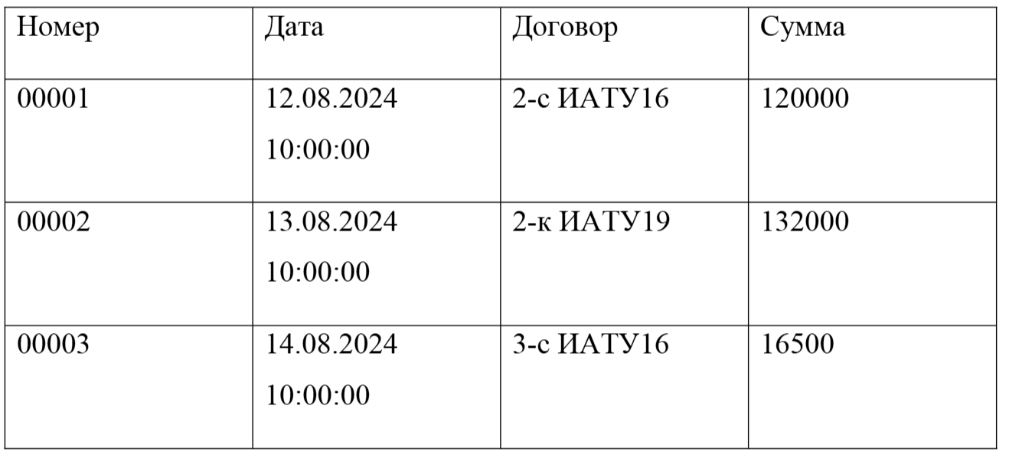

Рисунок 1 - Вид текстового файла

Колонки отделяются друг от друга значением табуляции. Загрузка  
выполняется с помощью кнопки. Ее нужно реализовать как команду объекта.  
Номер каждого документа уникален. Соответственно, если документа, с  
указанным номером в текстовом файле, нет в базе – его нужно создать. Если документ с таким номером уже есть – скорректировать существующие  
данные на те, которые указаны в текстовом документе.

# Ход работы:

1. 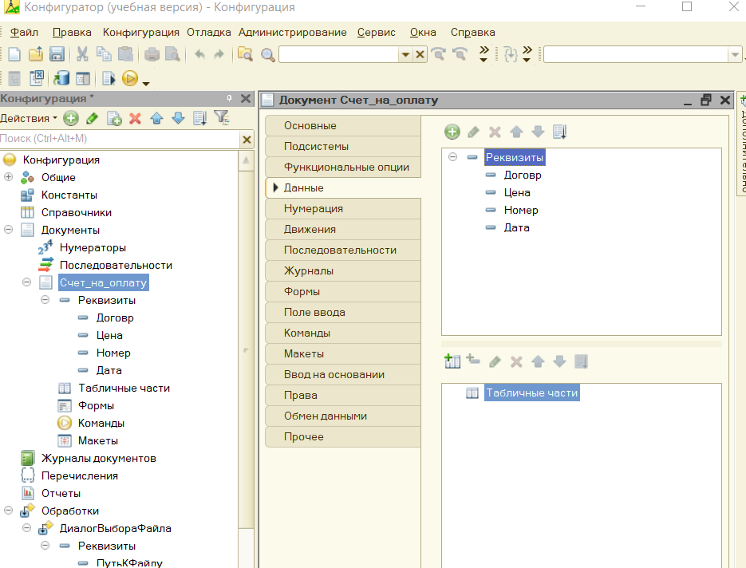

2. Код обработки

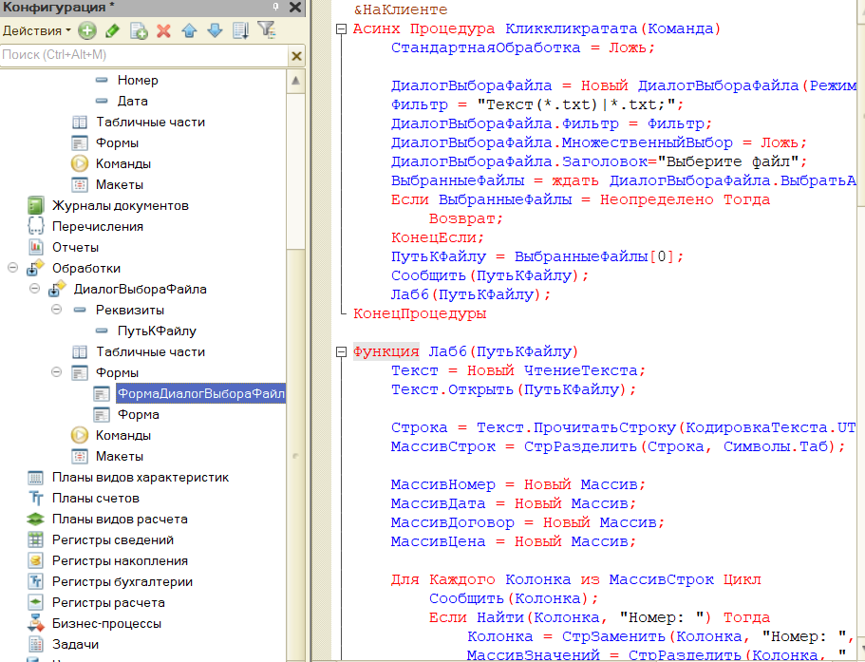

3. файл test_data.txt

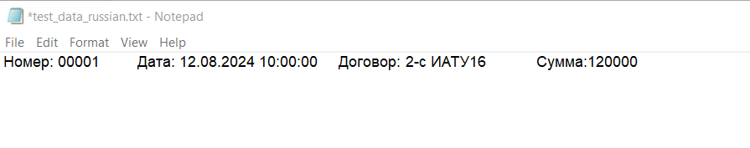

4. в режиме предприятия

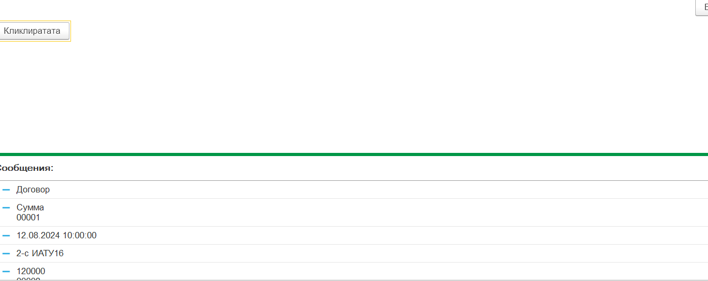

5. Результат работы программы

